**DOKUMENTASI PENGGUNAAN GITHUB**

**SISTEM MANAJAMEN KLINIK**

**(KLINIK.ME)**

**Untuk**

**Bagian Developer dari**

**PT. Permata Azzuri Sehat**

**Dipersipkan Oleh :**

**Tester and Documentation**

|  |  |  |  |
| --- | --- | --- | --- |
| *No. Dokumen: DPG-KM/DD/0422/v.01* | *Versi: v.1.0* | *Tanggal :* | *Jumlah Halaman :* |

# DAFTAR PERUBAHAN

|  |  |
| --- | --- |
| **Revisi** | **Deskripsi** |
|  |  |
|  |  |
|  |  |
|  |  |
|  |  |
|  |  |
|  |  |

|  |  |  |  |  |  |  |  |  |
| --- | --- | --- | --- | --- | --- | --- | --- | --- |
| **INDEX TGL** | **A** | **B** | **C** | **D** | **E** | **F** | **G** | **H** |
| Ditulis oleh |  |  |  |  |  |  |  |  |
| Diperiksa oleh |  |  |  |  |  |  |  |  |
| Disetujui oleh |  |  |  |  |  |  |  |  |

# DAFTAR HALAMAN PERUBAHAN

|  |  |  |  |
| --- | --- | --- | --- |
| **Halaman** | **Revisi** | **Halaman** | **Revisi** |
|  |  |  |  |

# DAFTAR ISI

DAFTAR PERUBAHAN 3

DAFTAR HALAMAN PERUBAHAN 4

DAFTAR ISI 5

DAFTAR TABEL 6

1. Pendahuluan 8

**1.1.** **Tujuan** 8

**1.2.** **Ruang Lingkup** 8

**1.3.** **Definisi, Akronim dan Singkatan** 8

**1.4.** **Sistematika Penulisan** 9

2. Deskripsi Umum GitHub 10

**2.1.** **Penjelasan Singkat Github** 10

**2.2.** **Penjelasan Singkat Version Control System** 10

**2.3.** **Penjelasan Singkat Git** 10

3. Langkah Download dan Instalasi GIt 12

**3.1.** **Download File Git** 12

**3.2. Langkah Instalasi Git** 13

# DAFTAR GAMBAR

# DAFTAR TABEL

# Pendahuluan

Dalam bagian ini, akan dibahas uraian mengenai tujuan dari penulisan dokumen, ruang lingkup dokumen, daftar definisi, akronim, ataupun singkatan – singkatan yang digunakan dalam pembuatan dokumen ini. Aturan penomoran dokumen, dokumen yang menjadi referensi dalam pembuatan dokumen ini, dan ringkasan dari dokumen yang dibuat.

## **Tujuan**

Tujuan dari penulisan dokumen ini adalah untuk membantu tim *developer* yang terdapat di dalam pembuatan perangkt lunak Klinik Me, seperti *Bussinses Analyst*, *Front-End Developer, Back-End Developer,* Desainer UI/UX, *Database Administrator,* dan *Tester And Documentation* dalam membaca dan menggunkan GitHub.

## **Ruang Lingkup**

Ruang lingkup dokumen teknis dari penggunaan GitHub ini meliputi penjelasan singkat dari GitHub seperti apa, bagaimana cara mengunduh nya, serta bagaimana cara menggunakan GitHub itu sendiri dengan berbagai kode yang ada di dalamnya.

## **Definisi, Akronim dan Singkatan**

Berikut merupakan daftar dari definisi, akronim, dan singkatan yang digunakan dalam dokumen penggunaan GitHub. Definisi yang digunakan, dapat dilihat pada tabel 1, dan sewaktu – waktu dapat berubah.

Tabel 1 Definition

| **No.** | **Definisi** | **Deskripsi** |
| --- | --- | --- |
|  | Repo / Repository | Tempat atau folder untuk meletakkan project |
|  | Commit | Fitur rekaman atau *snapshot* dari repository (menyimpan riwayat perubahan) |
|  | Checkout | Melakukan perpindahan ke dalam perubahan tertentu |
|  | Hash | Penanda unik untuk *commit* |
|  | Merge | Menggabungkan dua komponen branch atau lebih |
|  | Branch | Satu cabang dari perubahan |
|  | Remote | Sumber daya (*resource)* yang mempunyai repository |

| **No.** | **Definisi** | **Deskripsi** |
| --- | --- | --- |
|  | Push | Mengirim commit menuju repository |
|  | Pull | Mengambil sebuah commit dari repository |
|  | Clone | Mengambil repository dari sebuah remote |

## **Sistematika Penulisan**

# Deskripsi Umum GitHub

Dalam bagian ini, akan dibahas mengenai deskripsi umum dari GitHub. Dimulai dari penjelasan apa GitHub, perangkat lunak yang bisa dipakai, dan bagaimana cara mengunduh nya.

## **Penjelasan Singkat Github**

Github merupakan layanan web host untuk kebutuhan pengembangan perangkat lunak di kalangan developer dengan sistem kendali *Git Version*. Pada praktik nya, Github mampu memberikan akses kontrol dan kolaborasi antar tiap developer untuk mendapatkan manajemen tugas, perbaikan bug, dan pembuatan dokumentasi pada proyek.

## **Penjelasan Singkat Version Control System**

Sistem kendali versi atau *version control system* merupakan suatu sistem yang berfungsi untuk mencatat setiap perubahan pada *format file,* sehingga untuk semua *history* dapat terekam dengan baik dan dapat diakses kembali.

Ketika *programmer* membuat proyek baru, maka setiap *user* dapat melakukan perubahan atau pembaharuan terhadap kode masing – masing. Fitur utama dalam Git mampu untuk menyimpan banyak salinan kode program pada *repository* agar tidak tertimpa dengan kode orang lain.

## **Penjelasan Singkat Git**

Git merupakan perangkat lunak berbasis *version control system* (VCS) yang bertugas untuk mencatat perubahan seluruh *file* atau repository suatu project. Developer *software* biasa menggunakan Git untuk *distributed revision* (VCS terdistribusi), hal ini bertujuan untuk menyimpan database tidak hanya ke suatu tempat. Namun, semua orang yang terlibat dalam penyusunan kode dapat menyimpan database ini.

Prosedur yang diterapkan ini dapat membantu antar divisi project untuk memantau dan menghubungkan (merge) antar ekstensi yang berbeda dengan mudah. Sehingga aplikasi yang dibuat oleh sebuah tim project dapat berfungsi tanpa menghubungkan secara manual.

Terdapat istilah commit pada Git yang berfungsi untuk menyimpan riwayat perubahan data pada file. Melalui commit, developer dapat kembali ke source code sebelumnya dengan istilah checkout. Untuk mengoperasikan Git, kamu perlu menginstall software terlebih dahulu sehingga pekerjaan ini dapat dilakukan secara offline (tidak terkoneksi internet). Software ini juga tersedia secara gratis melalui web unduhan resminya di Git Downloading.

# Langkah Download dan Instalasi Git

Dalam bagian ini, akan berisikan mengenai langkah – langkah dari mengunduh Git serta bagaimana langkah untuk melakukan instalasi Git.

## **Download File Git**

Untuk menginstall Git, langkah pertama yang dilakukan adalah mengunduh file-nya terlebih dahulu. Untuk mengunduh file – nya, bisa melalui situs resmi nya di <https://git-scm.com/downloads>. Atau bisa dengan menggunakan keywoard “*Download Git”* pada pencarian google. Tampilan awal dari situs download git adalah seperti pada gambar 3.1.

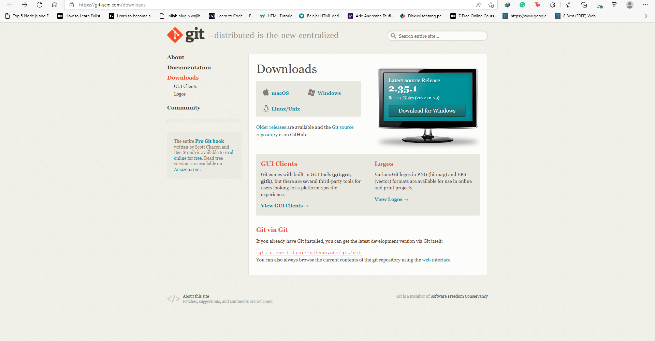

Gambar 1 Tampilan Situs Git.

Setelah itu, bisa memilih sistem operasi yang digunakan. Jika, misanya menggunakan Windows, maka pilih Windows. Setelah itu, akan masuk ke dalam halaman untuk versi dari windows yang digunakan. Seperti pada gambar 3.2.

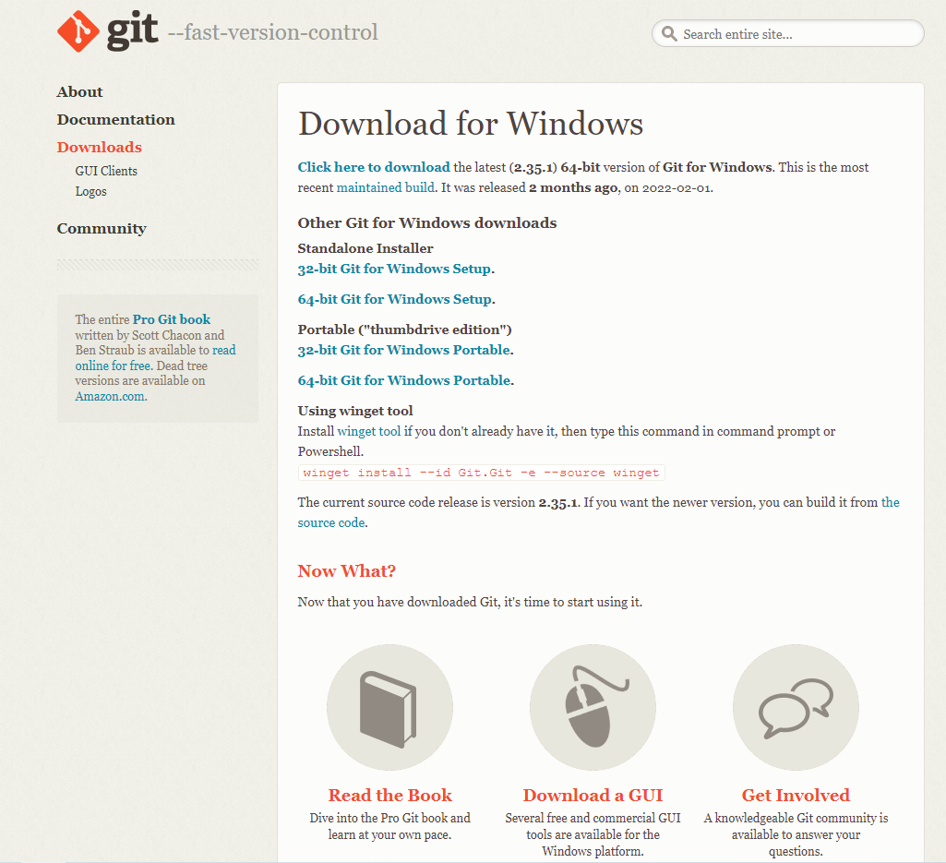

Gambar 2 Tampilan Situs Download Git

Jika menggunakan windows yang 64-bit, pilih yang sesuai dengan sistem operasi untuk 64 bit agar tidak ada *error*. Setelah itu, akan redirect download file nya tersebut.

## **3.2.** **Langkah Instalasi Git**

Setelah mengunduh file dari Git dan memiliki nya, maka langkah berikut nya adalah ke folder dimana file tersebut. Jika lokasi pengunduhan nya *default*, maka lokasi nya berada di **Downloas > Program** atau direktorinya seperti berikut **C:\Users\{nama_user}\Downloads\Programs.** Hal ini, seperti pada gambar 3.

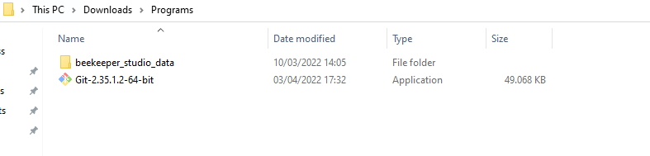

Gambar 3 Direktori Folder Git

Setelah mendapatkan lokasi folder dari file Git, maka langkah berikut nya adalah menginstall nya, langkah pertama adalah mengklik dua kali file dari Git. Lalu, aka nada tampilan untuk menginstall. Seperti pada gambar 4.

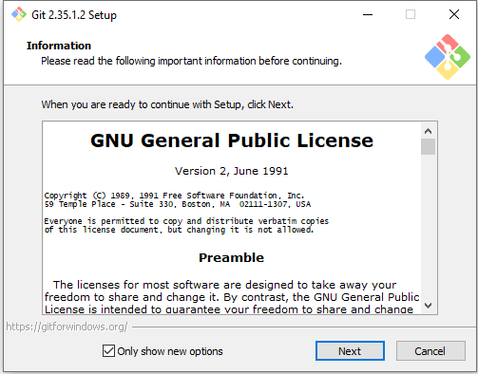

Gambar 4 Tampilan Awal Instalasi Git

Setelah seperti pada gambar 4, maka langkah berikut nya adalah mengklik next. Setelah itu pilih komponen yang akan digunakan. Untuk dua paling bawah, tidak dipilih pun tidak apa – apa, berikut nya adalah mengklik next. Hal ini, seperti pada gambar 5.

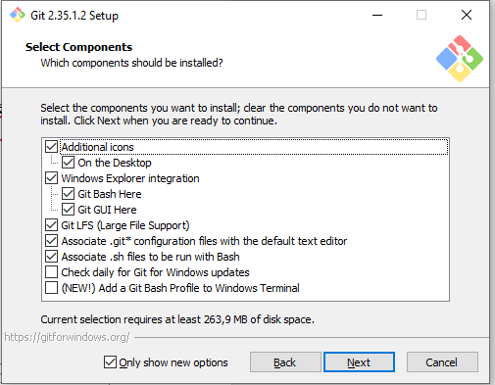

Gambar 5 Select Components Instalasi Git

Setelah mengklik next, maka pilihan berikut nya adalah untuk memilih SSH yang akan digunakan. Pada pilihan kali ini pilih **Use bundled OpenSSH**, seperti pada gambar 6. Setelah itu klik next.

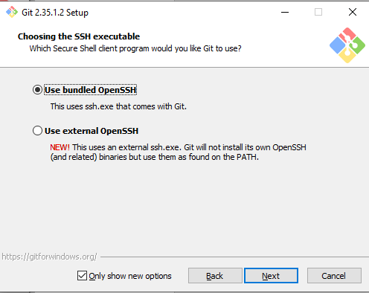

Gambar 6 Pilih SSH Pada Instalasi Git

Setelah itu akan masuk untuk pada bagian Configuring experimental options, dikarenakan pada versi baru ini baru saja tersedia. Pilihan ini bisa dikosongkan saja. Hal ini, seperti pada gambar 7.

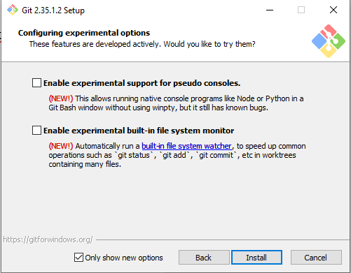

Gambar 7 Tampilan Situs Download Git

Setelah mengosongkan pilihan, jika memang tidak akan dipilih. Maka langkah berikut nya adalah mengklik tombol install. Nanti, tampilan akan proses instalasi git. Hal ini, seperti pada gambar 8.

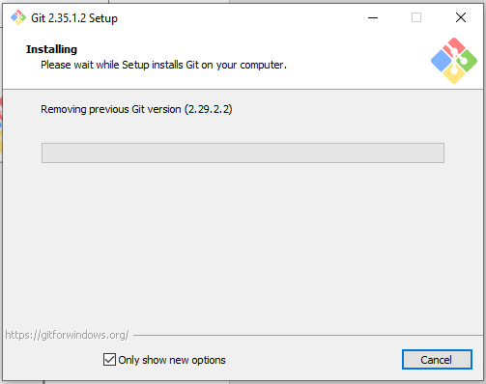

Gambar 8 Instalasi Git

Setelah itu, akan masuk ke tampilan finalisasi dari proses instalasi git. Jika seperti pada gambar 9, maka bisa memilih keduanya, atau salah satunya saja. Jika sudah, klik finish.

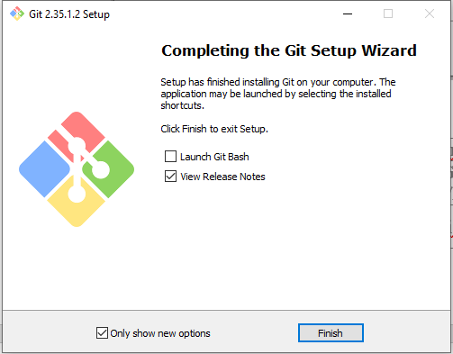

Gambar 9 Tampilan Finish Proses Instalasi Git

Dengan seperti tampilan pada gambar 9, maka langkah dari instalasi Git telah selesai dan bisa digunakan.

# Cara Menggunakan Git

## **Cek Versi Git**

Setelah proses instalasi git selesai, langkah berikut nya sebelum menggunakan git adalah mengecek versi yang digunakan. Untuk mengecek versi git apa yang digunakan, bisa melalui *command prompt.* Langkah nya adalah seperti berikut

Pada bagian pertama adalah membuka search bar dan mengetikkan *Command Prompt* atau CMD di bagian *search bar*. Seperti pada gambar 10.

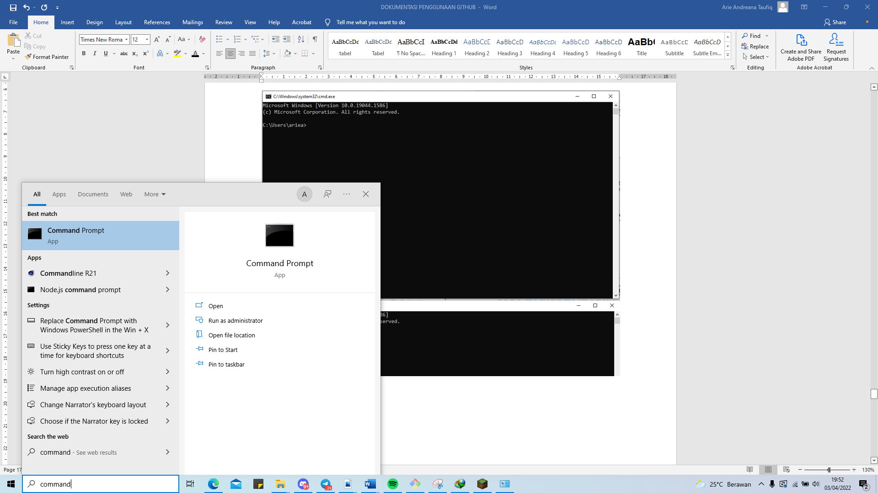

Gambar 9 Search Bar Command Prompt

Setelah itu, akan masuk ke dalam *command prompt* seperti pada gambar 11. Setelah itu, ketik perintah seperti berikut

|  |
| --- |
| ~# git --version |

Perintah tersebut untuk mengecek versi dari git, hal ini seperti pada gambar 12.

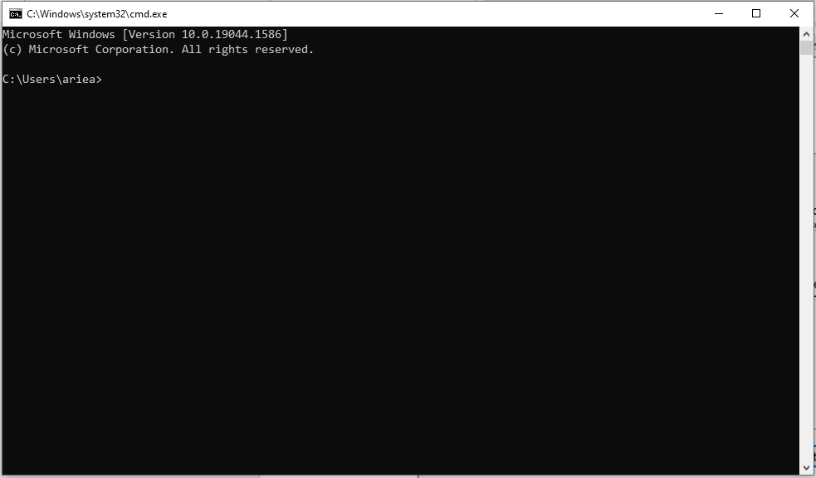

Gambar 11 Tampilan dari Command Prompt

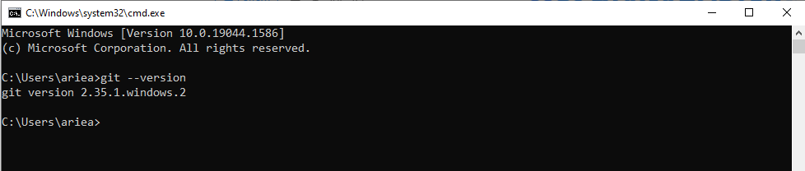

Gambar 12 Tampilan dari pengecekan versi Git.

## **Registrasi Github**

Setelah mengecek versi git yang digunakan, langkah berikut nya adalah membuat akun untuk akun Github. Langkah pertama dalam proses registrasi dari Github adalah, membuka website dari Github itu sendiri di <https://github.com>. Seperti pada gambar 13.

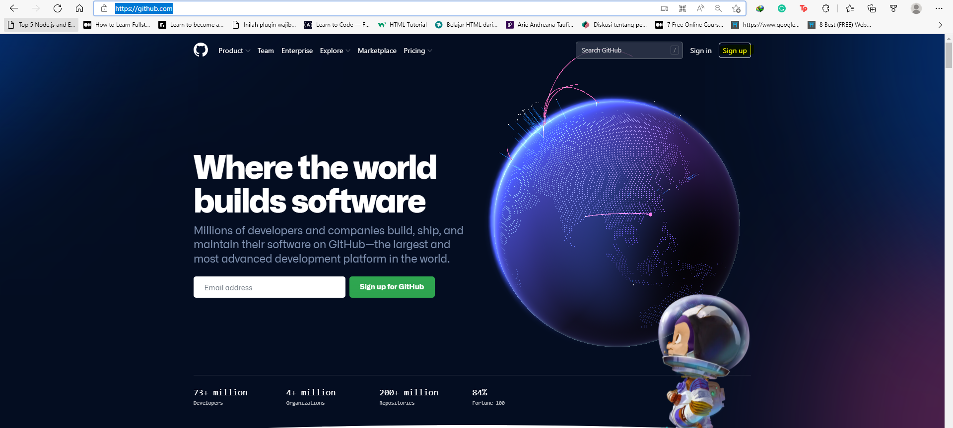

Gambar 13 Tampilan dari Website Git

Setelah itu pilih bagian *sign up* yang ditandai pada gambar 13, setelah itu. Akan masuk ke halaman dari registrasi github. Untuk bagian pertama dari halaman github adalah memasukan email. Hal ini, seperti pada gambar 14

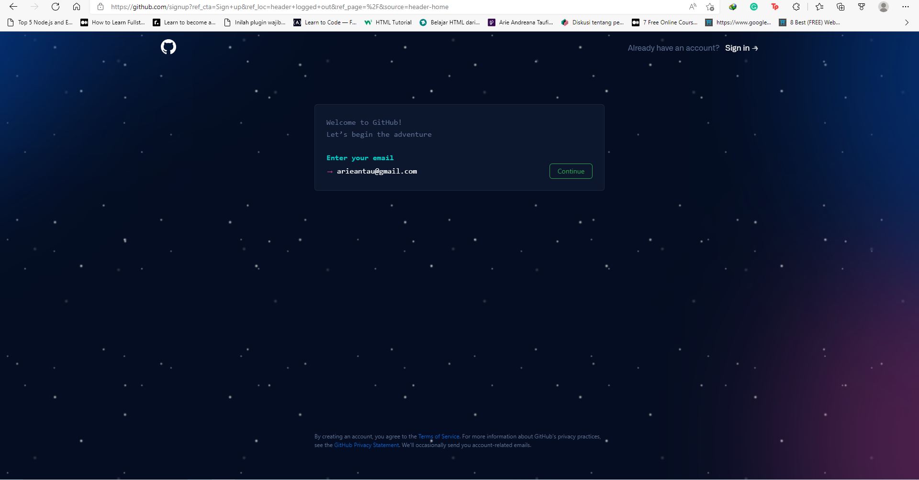

Gambar 14 Tampilan Registrasi Github – Bagian Email

Setelah memasukan email seperti pada gambar, maka langkah berikut nya adalah mengklik continue, setelah itu masukan password yang ada. Hal ini, seperti pada gambar 15.

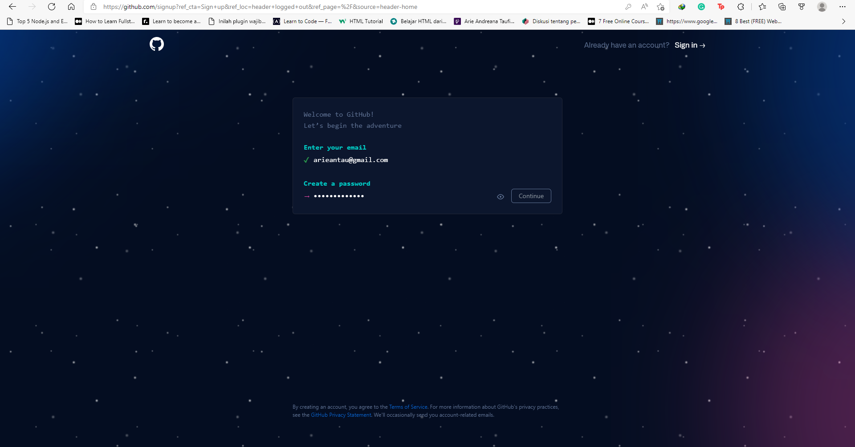

**Gambar 15 Tampilan Registrasi Github – Bagian Password**

Setelah memasukan password, klik continue kembali. Setelah itu masukan username seperti pada gambar 16.

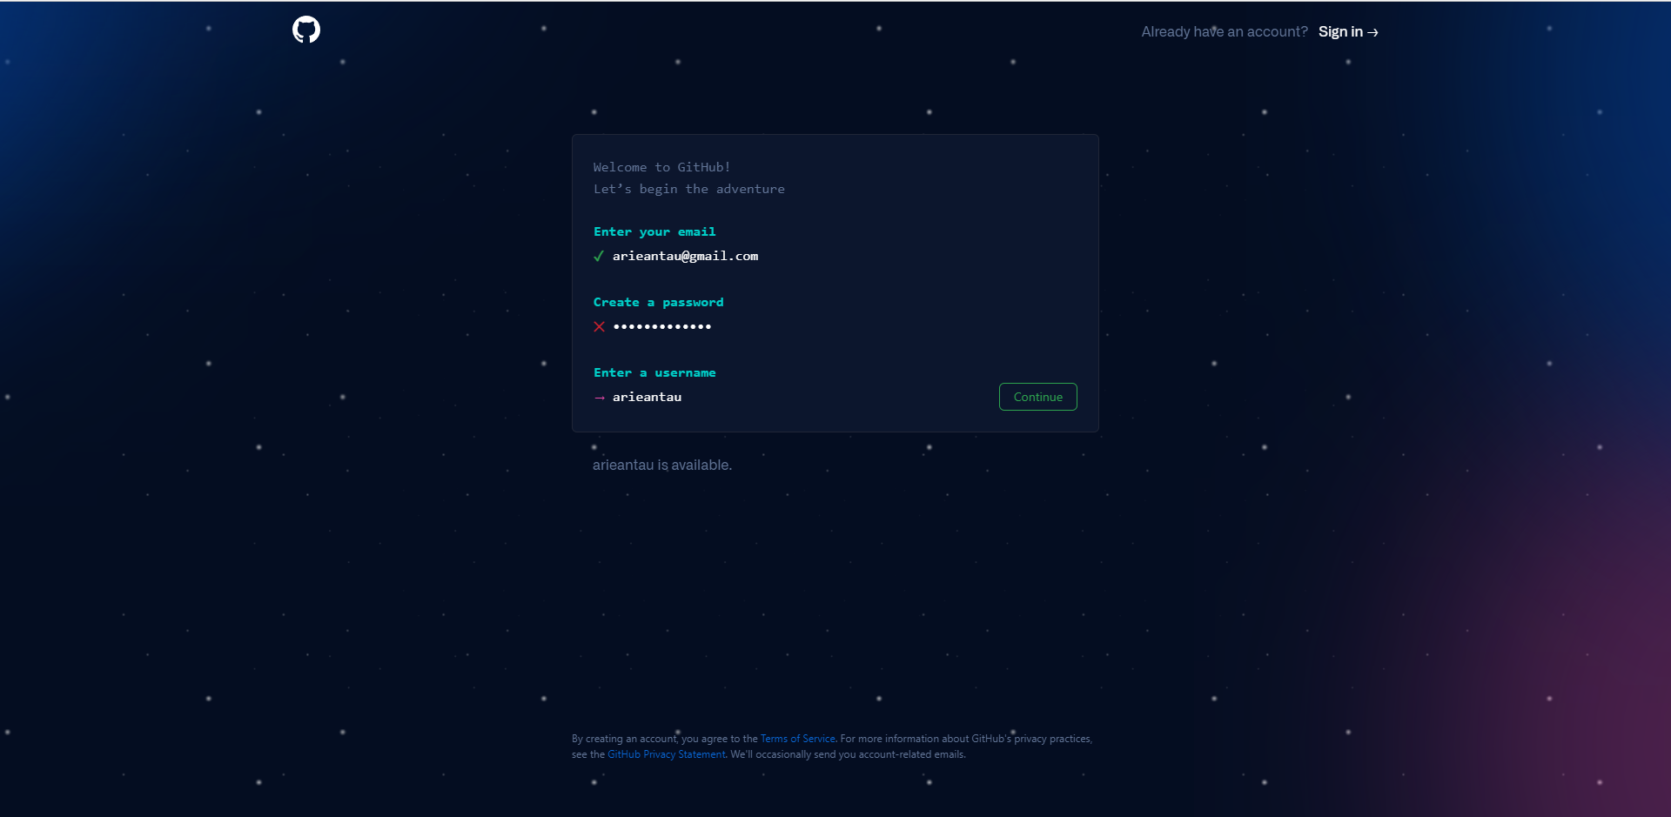

**Gambar 16 Tampilan Registrasi Github – Bagian Password.**

Setelah memasukan username, klik continue. Lalu, akan ada pertanyaan apakah email akan menerima *update-*an ataupun pengumuman dari Github. Jika tidak ingin mendapatkan nya, bisa dengan memilih “n”. Hal ini, seperti pada gambar 17.

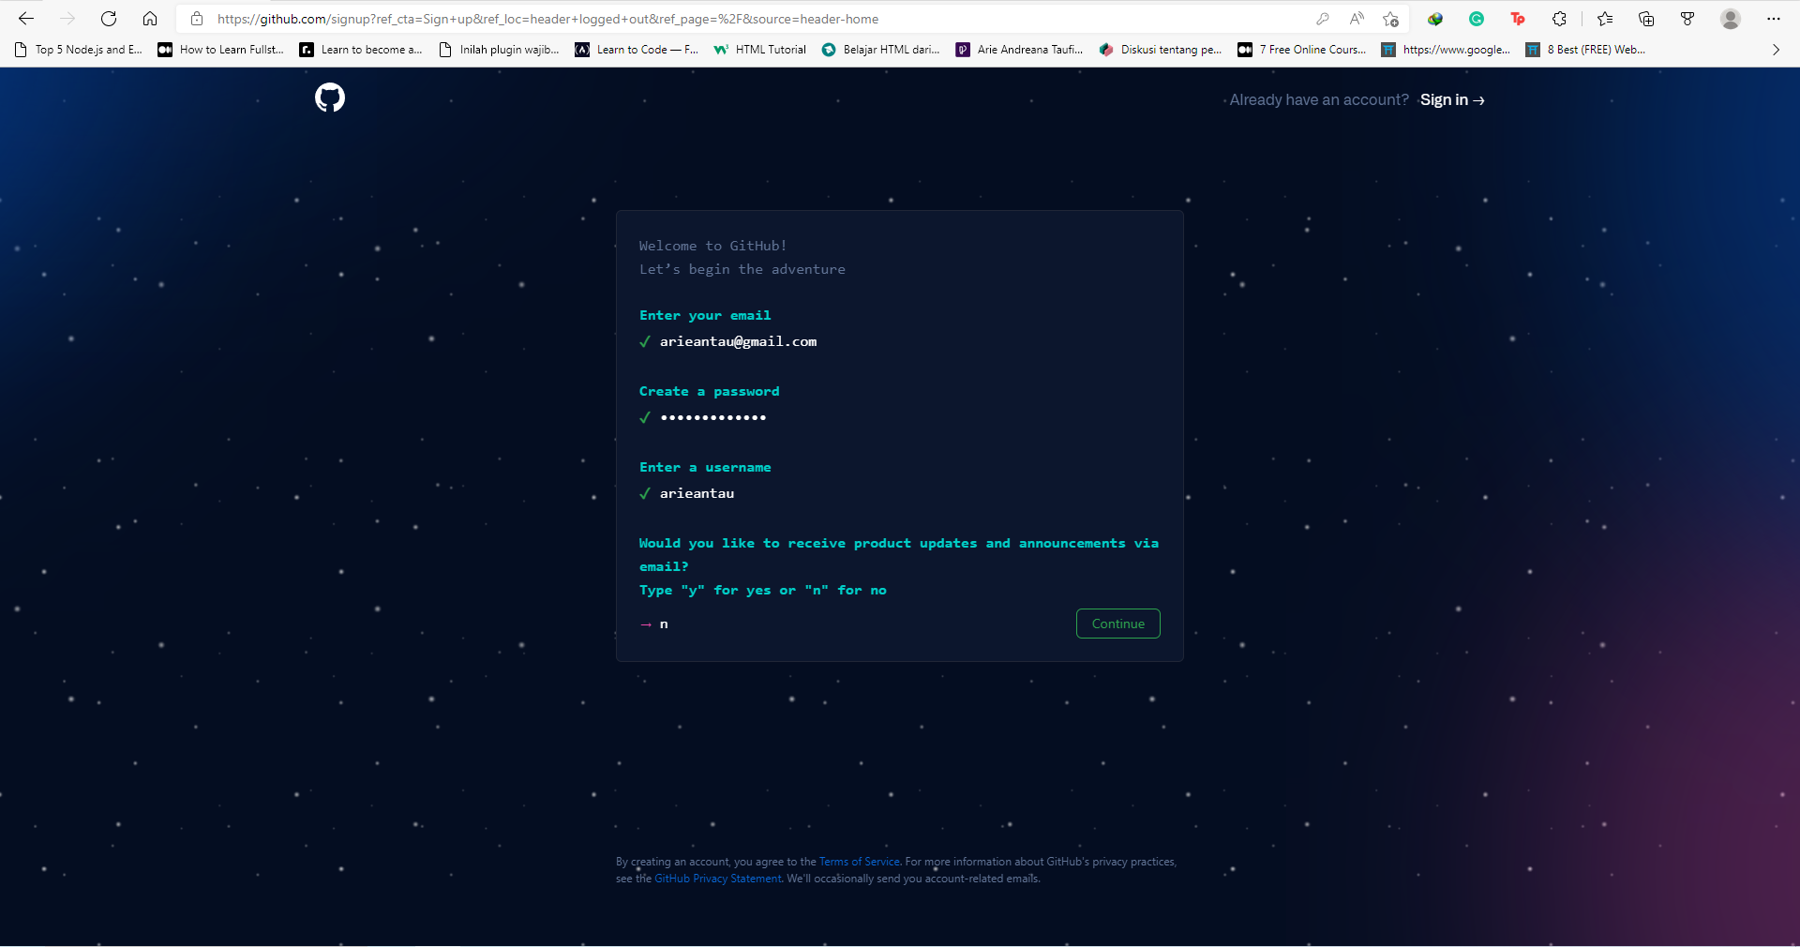

**Gambar 17 Tampilan Registrasi Github – Bagian Mendapatkan Informasi.**

Setelah itu, akan verifikasi akun dengan membuktikan jika yang membuat nya bukan robot dengan mengklik Start Puzzle. Hal ini, seperti pada gambar 18.

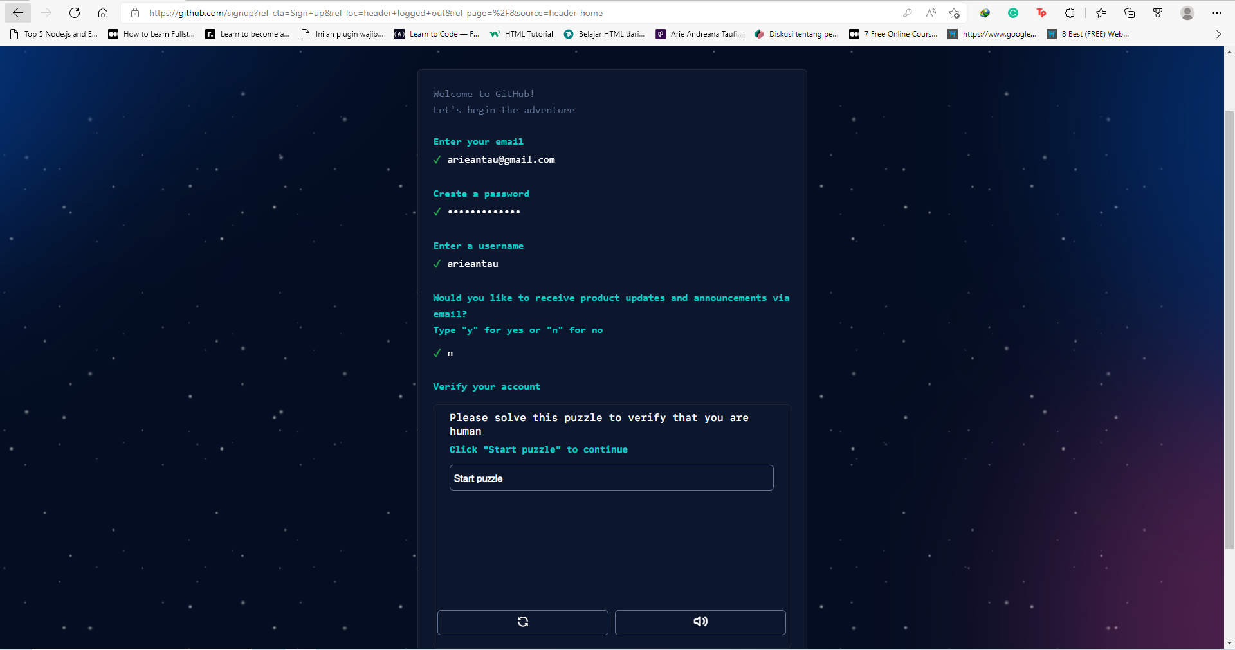

**Gambar 18 Tampilan Registrasi Github – Bagian Verify.**

Nanti, akan memilih puzzle berdasarkan instruksi yang diberikan sebanyak dua kali. Hal ini seperti pada gambar 19.

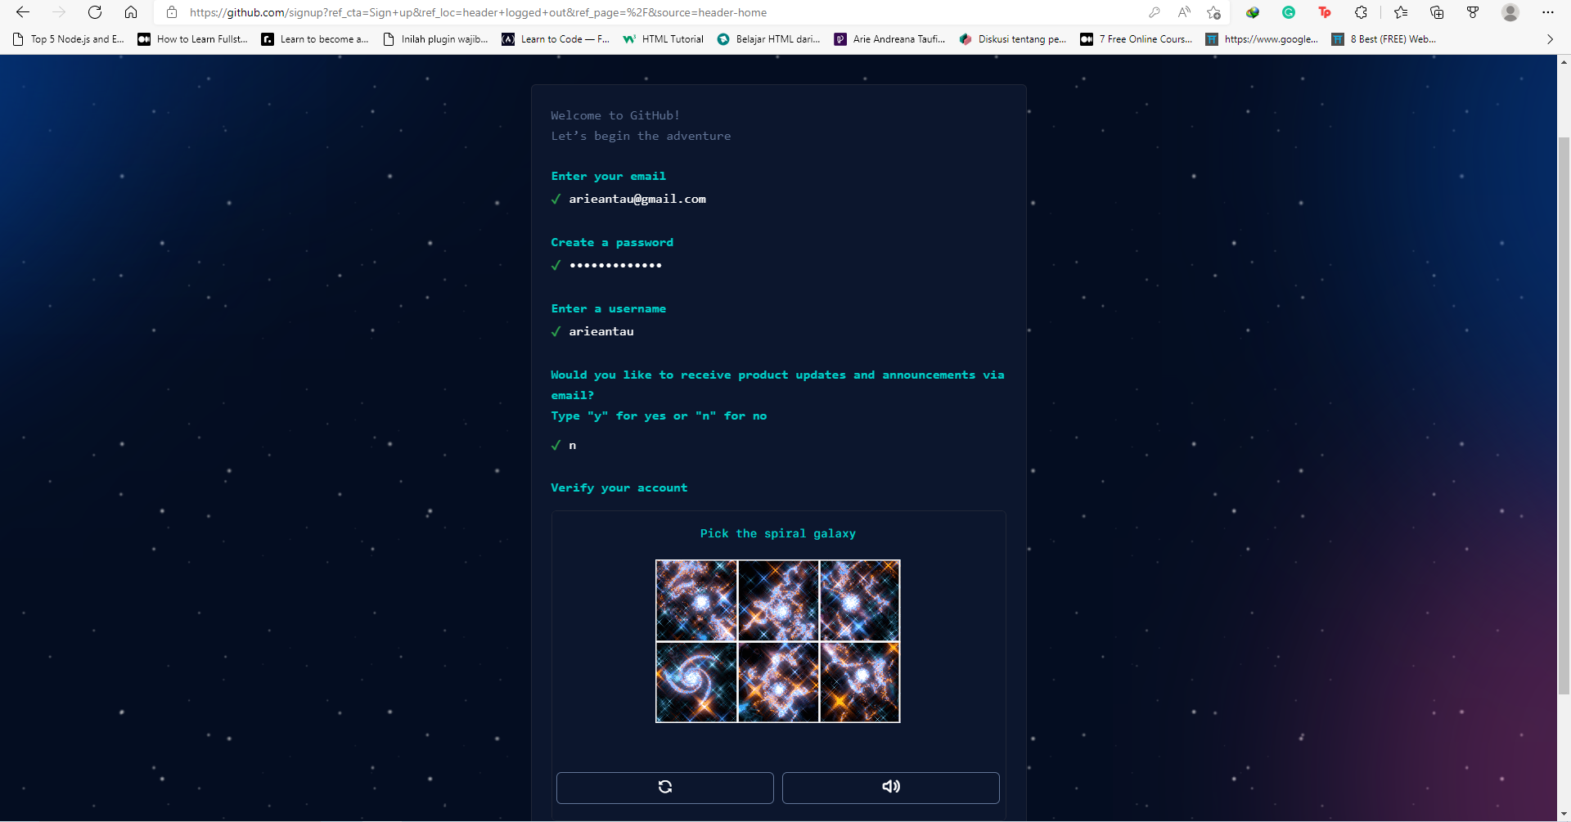

**Gambar 19 Tampilan Registrasi Github – Bagian Puzzle.**

Setelah puzzle berhasil, maka bisa menekan tombol create account seperti pada gambar 20.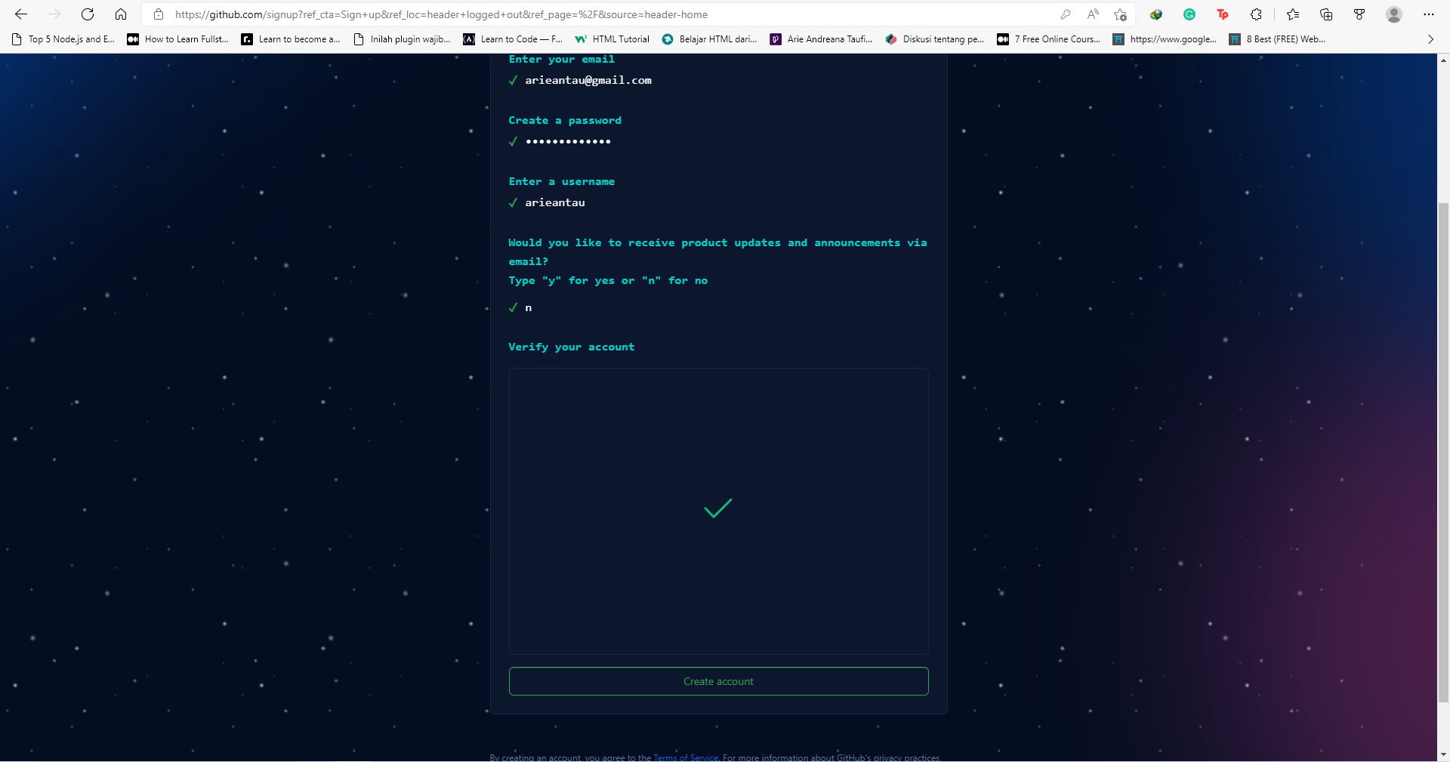

**Gambar 20 Tampilan Registrasi Github – Bagian Create Account.**

Langkah berikut nya, adalah melakukan pengecekan email, baik dicek di Inbox, atau Spam untuk melihat apakah ada kode verifikasi yang terdapat di dalam nya. Pesan masuk dari kode verifikasi adalah seperti pada gambar 21.

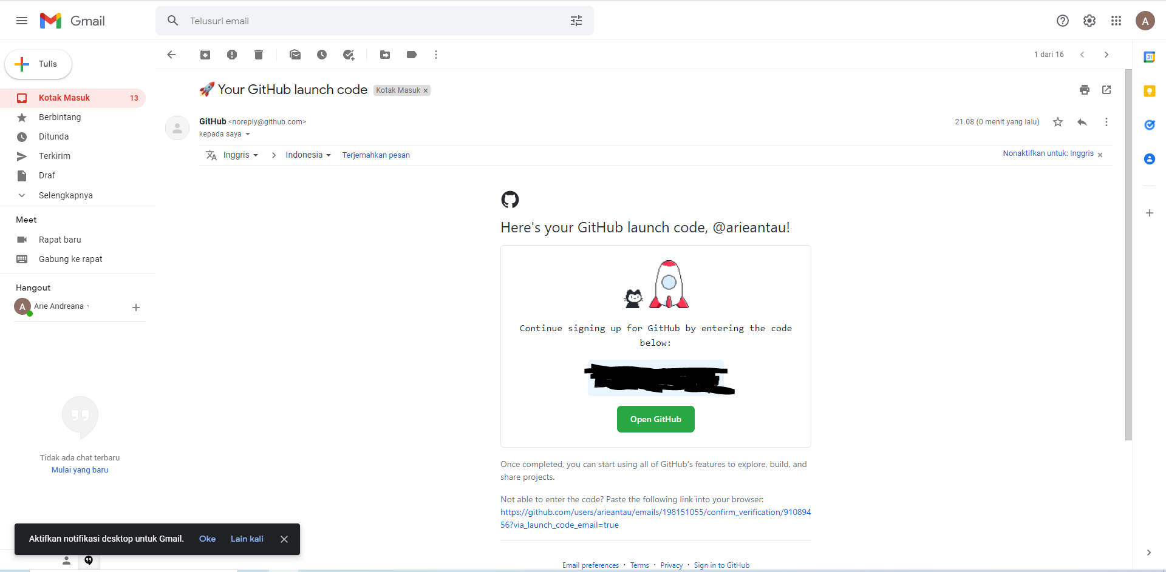

**Gambar 20 Tampilan Kode Verikasi Pada Email**

Setelah itu, masukan kode tersebut pada halaman *enter code* untuk memverifikasi email. Seperti pada gambar 21.

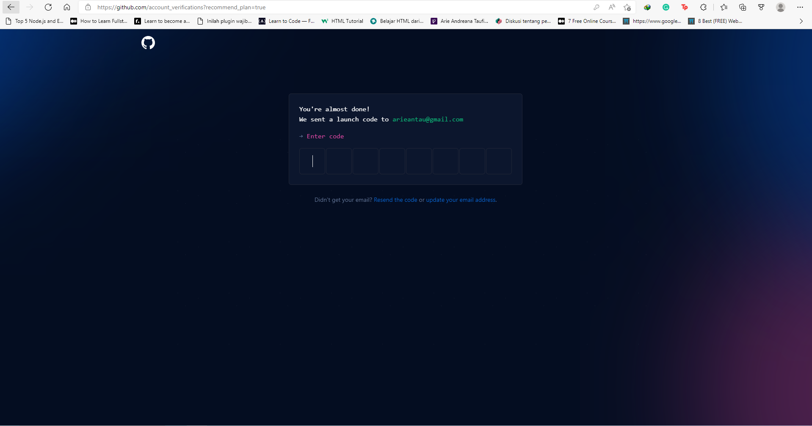

**Gambar 22 Tampilan Enter Code untuk Verifikasi Email**

Setelah memasukan kode dan berhasil daftar, maka langkah berikutnya adalah memilih bagian dari github. Jika sendirian, untuk bagian member bisa memilih *Just Me* atau jika ingin berkelompok bisa memilih sesuai jumlah dari anggota grup. Lalu, bisa pilih student atau teacher, untuk pilihan tersebut, sesuai kemauan *user* atau pengguna dari github itu sendiri. Hal ini, seperti pada gambar 23.

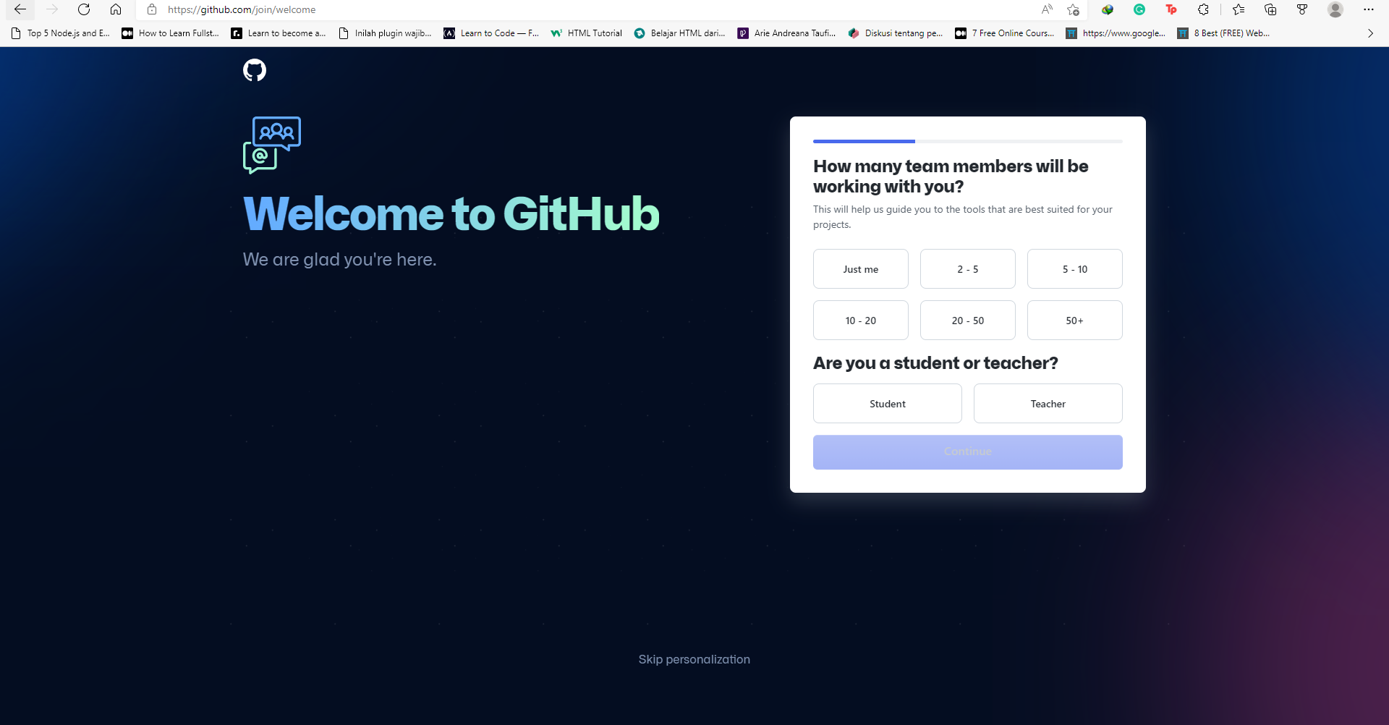

**Gambar 20 Tampilan Pilhan Pada Bagian Github**

Setelah memilih bagian, pilih juga fitur – fitur apa yang akan digunakan di dalam github. Di dalam sini, dapat memilih fitur apa saja yang akan digunakan kedepannya dalam membangun project. Hal ini seperti pada gambar 21. Setelah selesai memilih fitur apa saja yang akan digunakan. Klik continue, maka akan ke dalam proses selanjutnya.

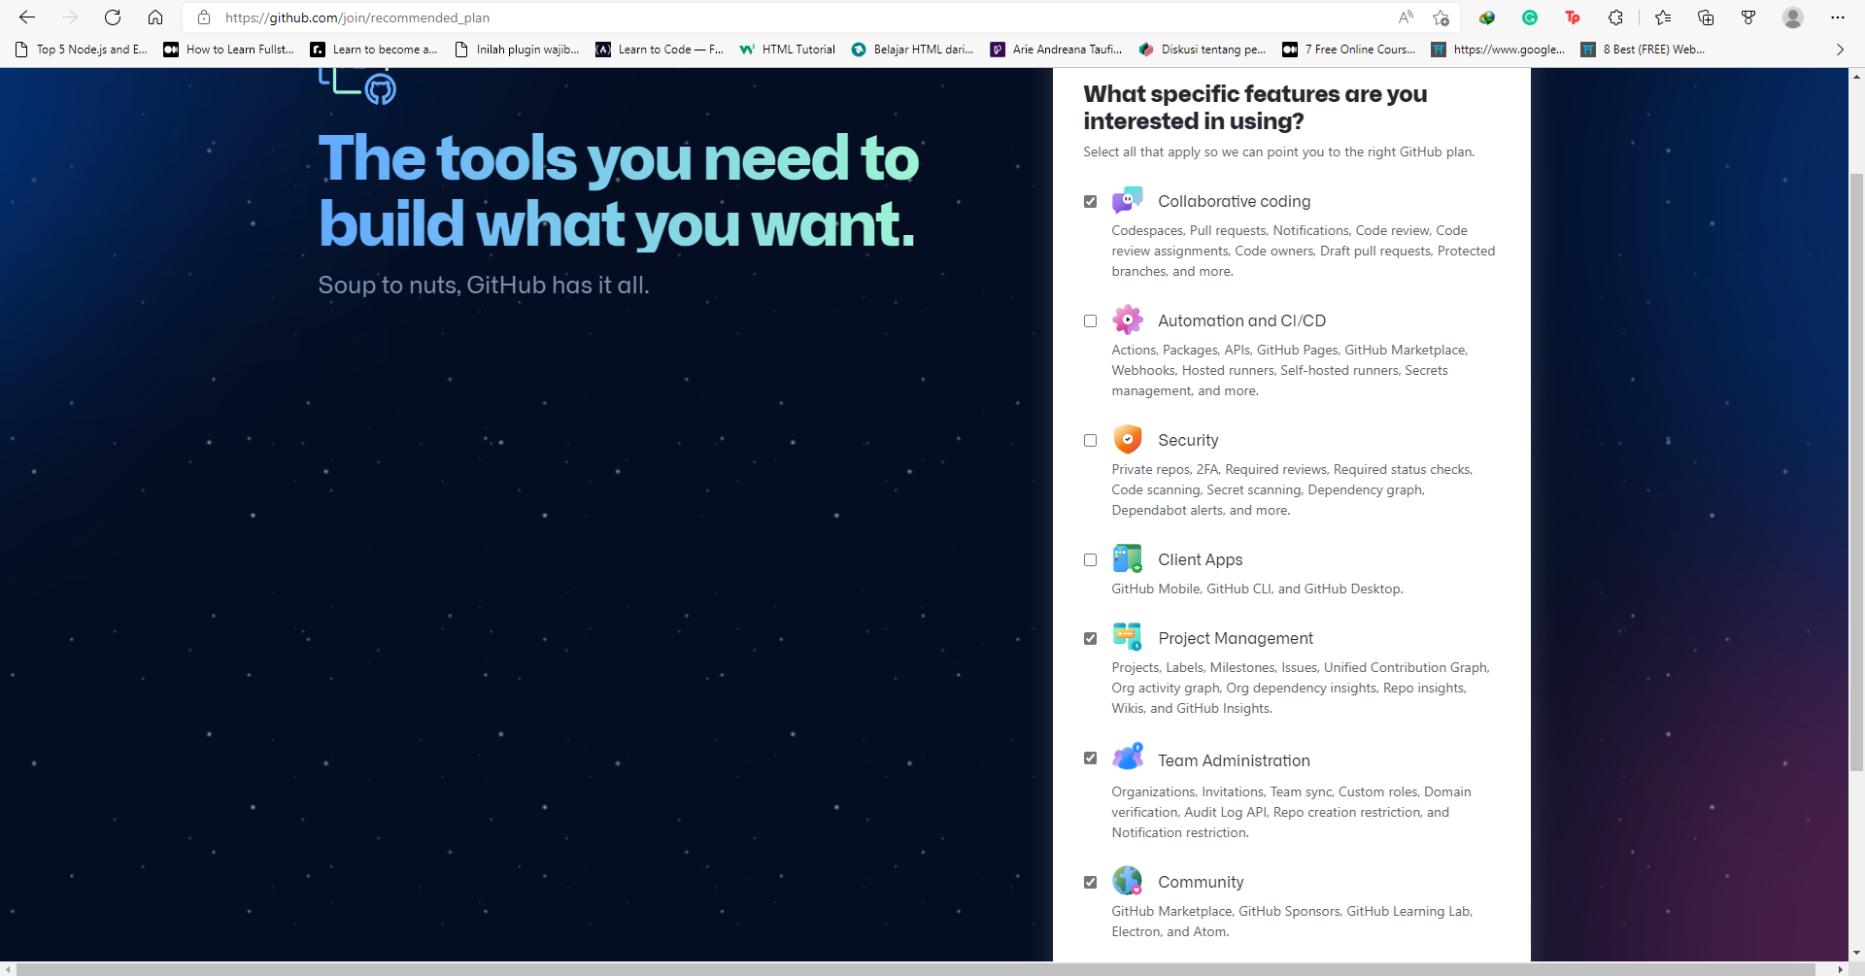

**Gambar 24 Tampilan Memilih Fitur Github**

Berikut nya adalah memilih fitur yang berbayar apa free, hal ini seperti pada gambar 25. Jika memang untuk fitur yang free. Pilih yang free dan klik continue. Jika ingin memilih yang team, klik level dan akan masuk pada halaman pembayaran.

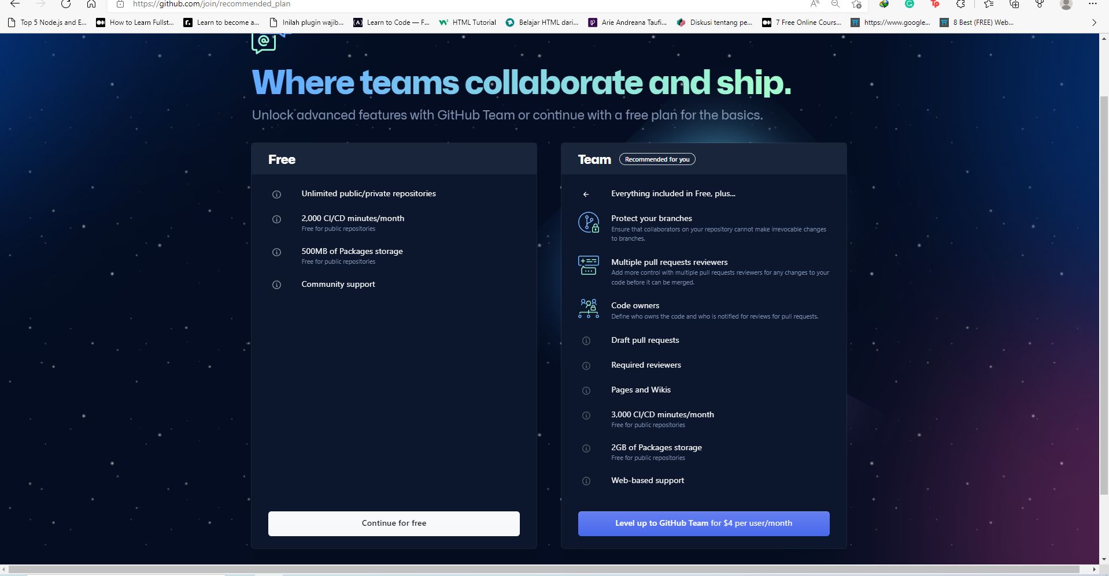

**Gambar 25 Tampilan Pilhan Tambahan Fitur**

Setelah berhasil memilih yang free, atau melakukan proses pembayaran untuk yang team, maka akan masuk ke dalam halaman dashboard dari github dan dinyatakan bahwa proses pembuatan akun dari Github selesai.

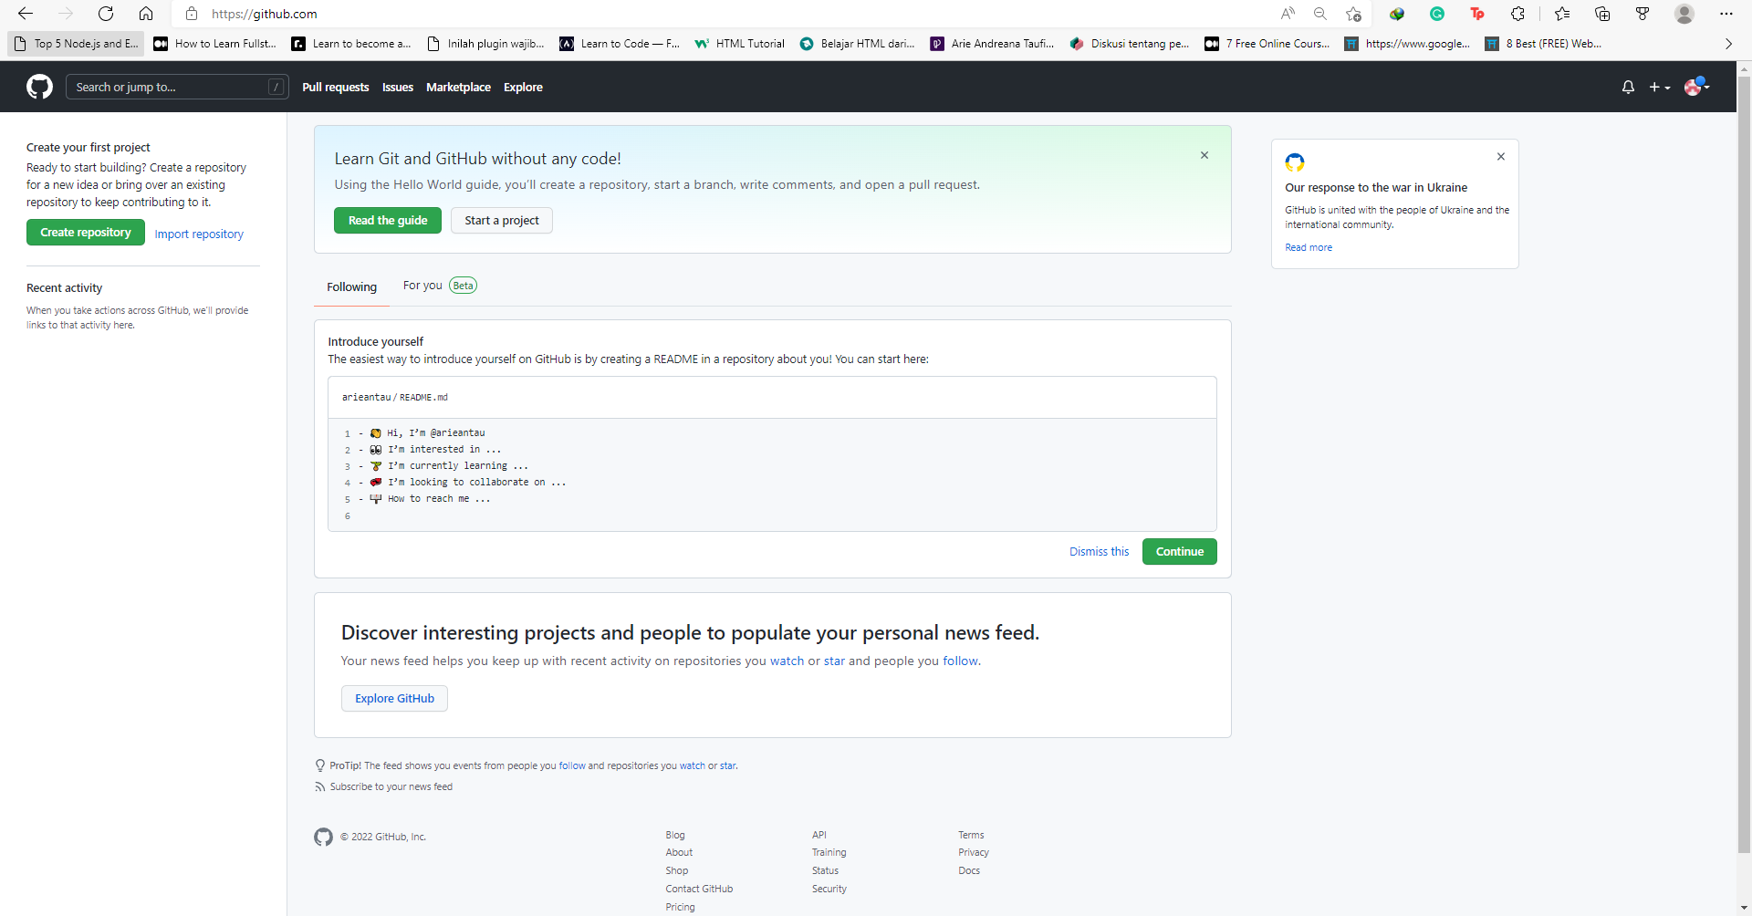

## **Login Git**

Setelah mengecek versi dari Git yang akan digunakan, langkah berikut nya adalah dengan login dari Git itu sendiri. Jika sudah menginstall git yang ada, maka lihat di desktop apakah ada Git Bash. Jika ada mengklik dua kali dari aplikasi Git Bash tersebut. Hal ini, seperti pad gambar.

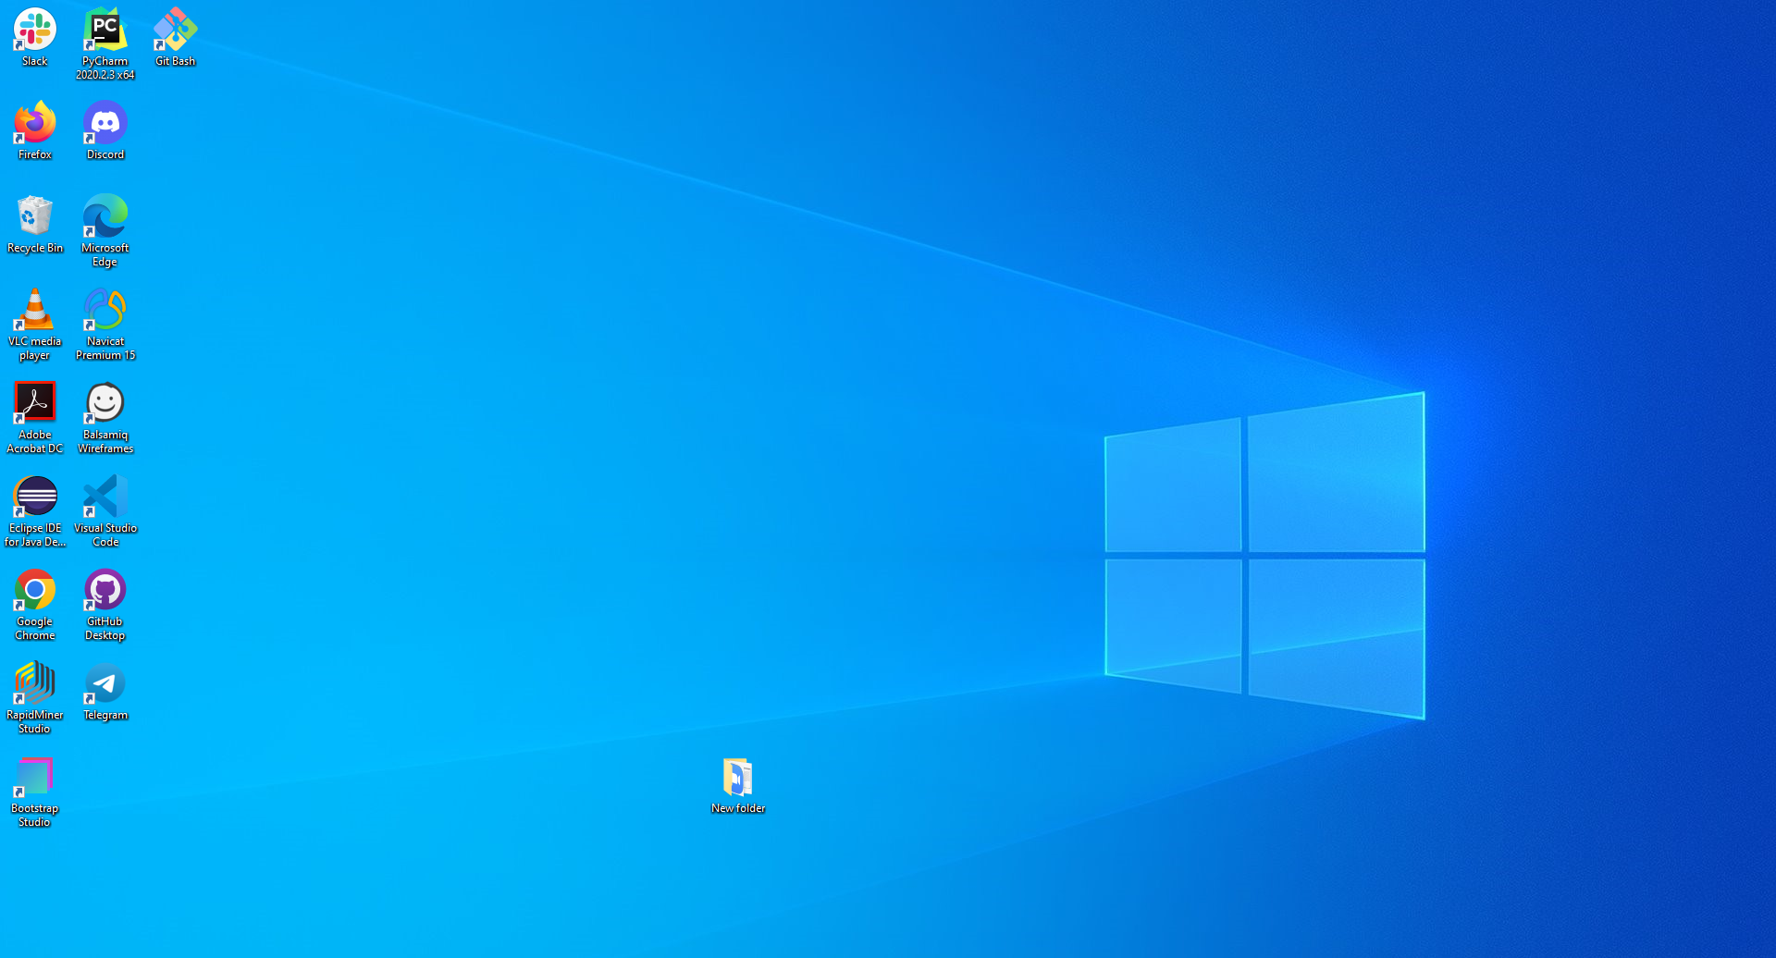

Gambar 9 Tampilan Aplikasi Git dalam Dekstop

Jika tidak menemukan di Dekstop, maka buka search bar dari Windows, lalu ketikan Git. Maka, nanti akan muncul Git Bash pada bagian Apps, pilih bagian tersebut. Hal ini, seperti pada gambar.

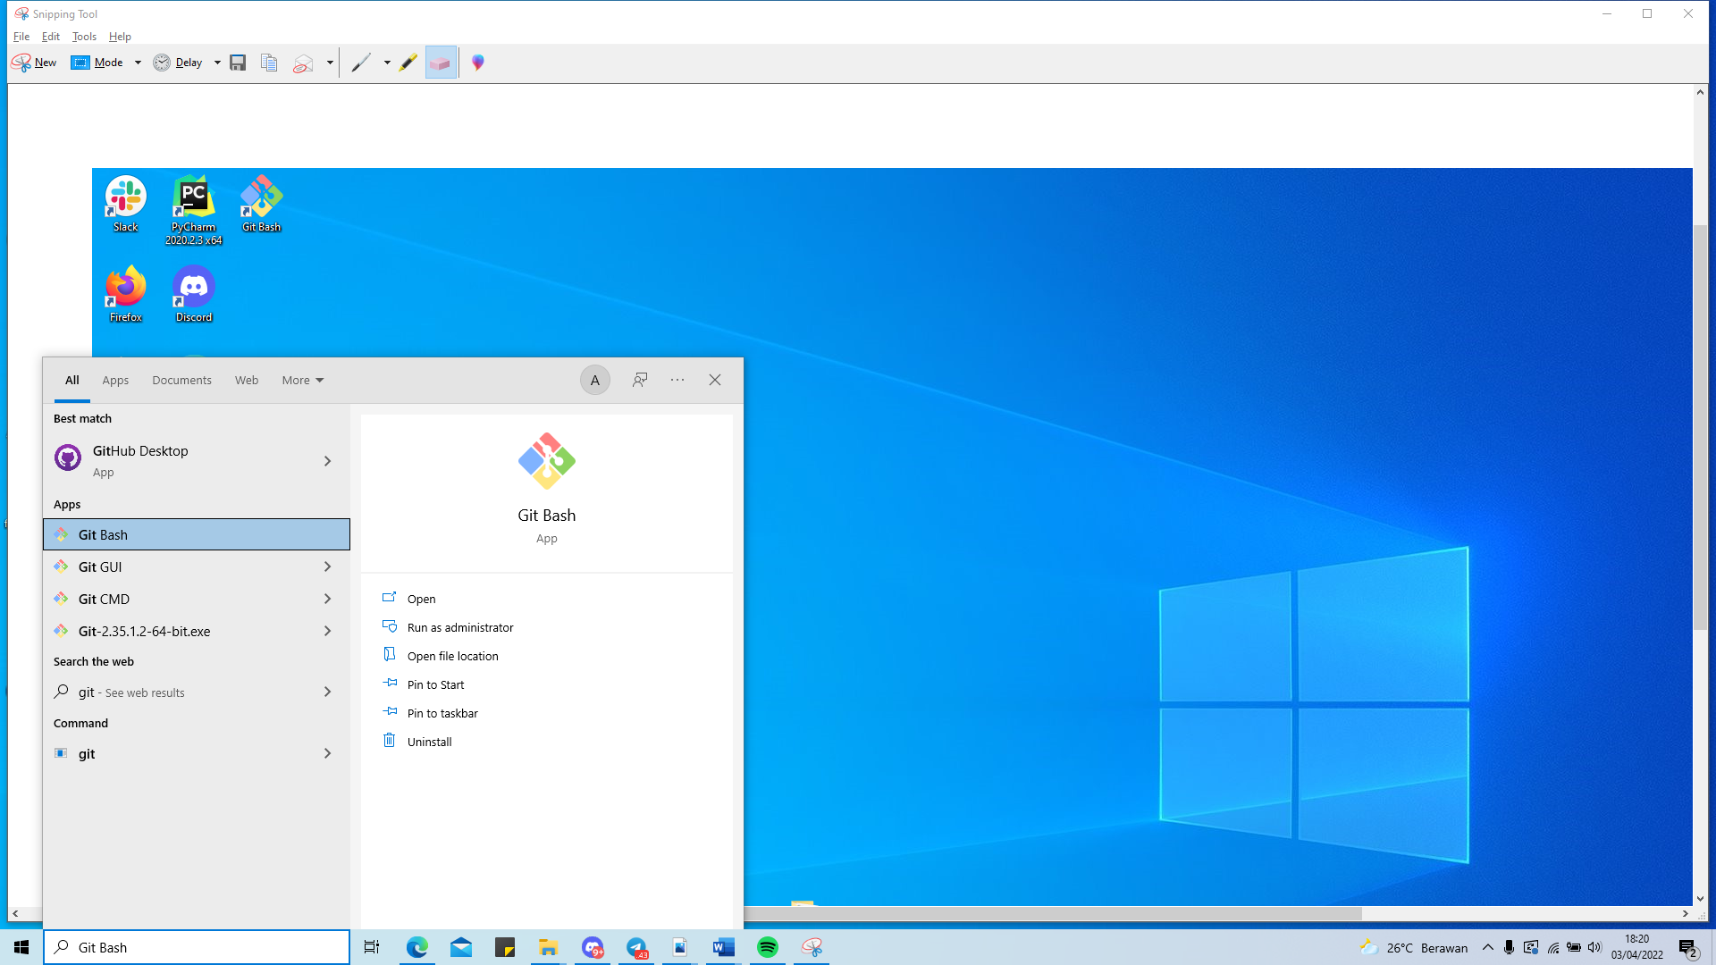

Gambar 9 Search Bar Git Bash

Setelah itu, maka akan muncul tampilan dari Git Bash, kurang lebih untuk tampilan dari Git Bash akan seperti *command prompt*. Hal ini, seperti pada gambar.

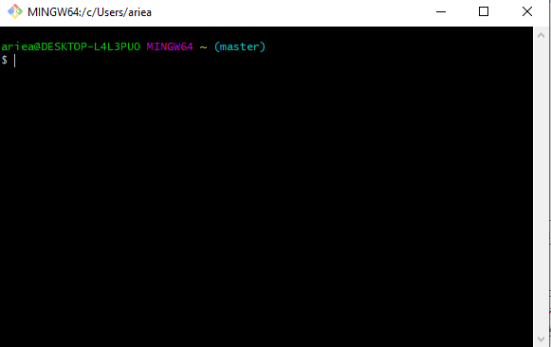

Gambar 9 Tampilan Awal Git

Untuk proses login git pertama kali, adalah memasukan *username* dan memasukan password. Untuk memasukan username dan password, ketikan kode seperti berikut :

|  |
| --- |
| ~# $git config --global user.name “{username}” |

|  |
| --- |
| ~# $git config –global user.email {email} |

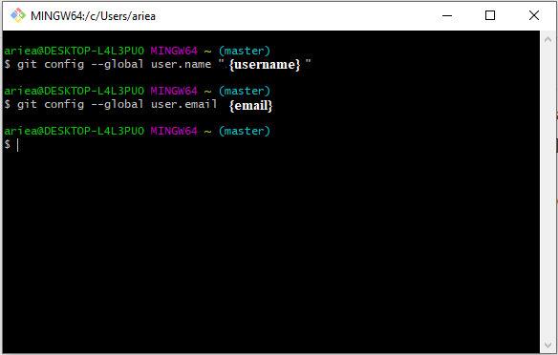

Gambar 9 Tampilan Memasukan Username dan Email Git

Setelah memasukan username dan password, langkah berikut nya adalah mengecek apakah sudah berhasil login apa tidak. Hal ini, dilakukan agar memastikan bahwa proses login berhasil. Kode yang perlu dimasukan adalah seperti berikut

|  |
| --- |
| ~# $git config --list |

Maka, nanti akan ada status login dan tersedia username atau password yang digunakan. Hal ini, seperti pada gambar. Dengan seperti hal ini, tergambarkan bahwa proses login pada Git berhasil.

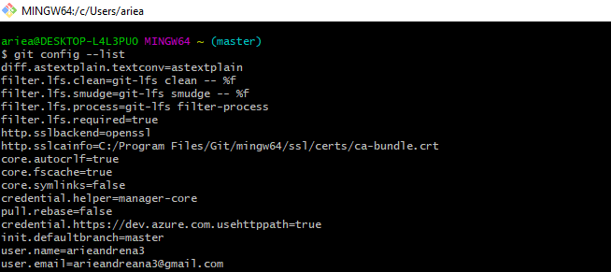

Gambar 9 Tampilan Mengecek Status Login Git

## **Login Github**

Langkah berikutnya adalah login untuk website Github, langkah dalam melakukan login dari github adalah masuk ke dalam laman github, di <https://github.com>, hal ini seperti pada gambar. Setelah itu pilih bagian *sign in.*

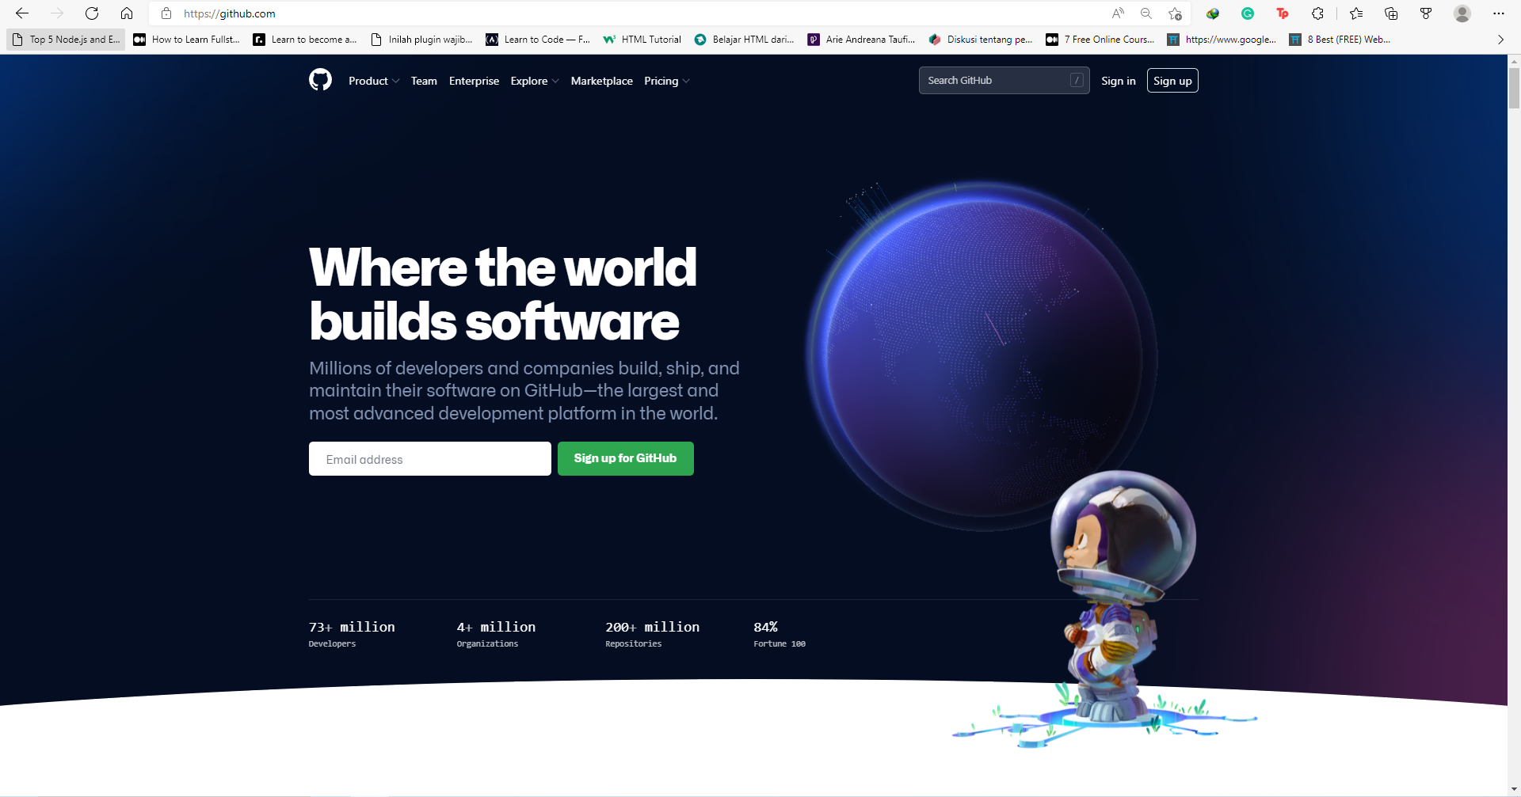

Nantinya, akan masuk ke dalam halaman sign in dari Github, setelah itu masukan username atau email yang telah dibuat tadi beserta password nya. Hal ini, seperti pada gambar

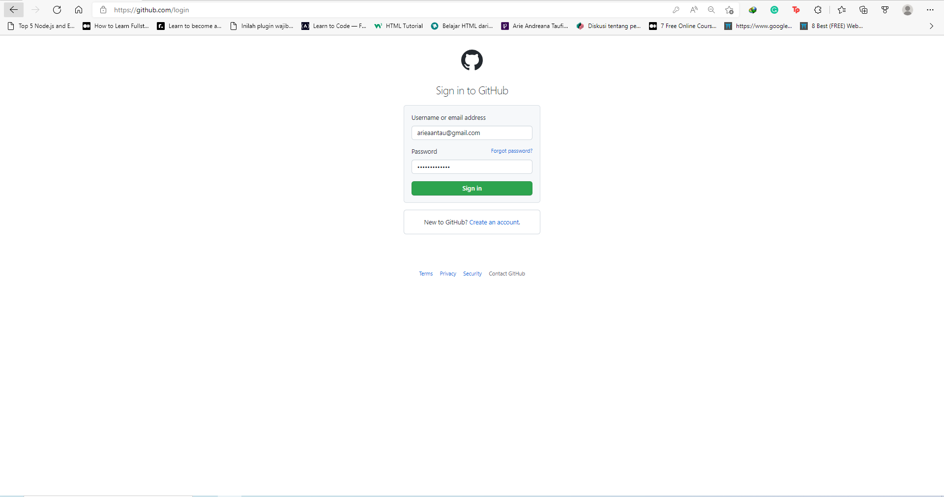

Setelah itu, akan masuk ke dalam halaman dashboard dari github itu sendiri. Seperti pada gambar

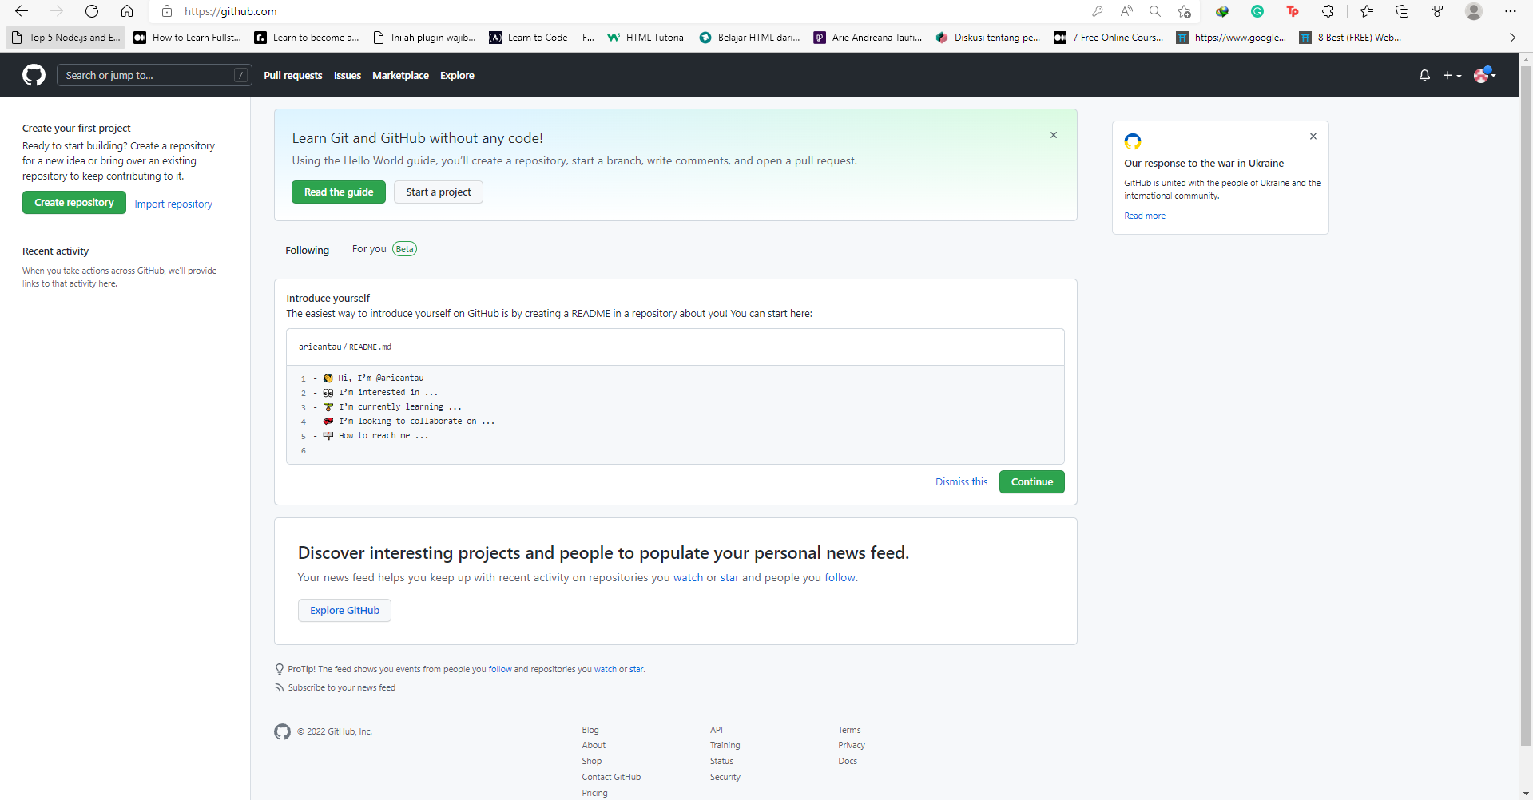

Dengan ini, langkah untuk login ke dalam github telah berhasil.